Jeu des statistiques
Programme de codage par blocs

Le traitement des données
Unité 1, Fiche 9a

Clique sur le lien pour accéder à Scratch : Jeu de dés – Doubles :
https://scratch.mit.edu/projects/903178454/
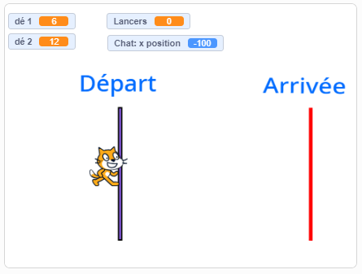
Le démarre le jeu et la barre d’espacement lance les dés.
Joue jusqu’à ce que tu gagnes. Joue à nouveau.
Compare tes résultats à ceux des autres élèves de la classe lorsqu’ils lancent des cubes numérotés.

Jeu des statistiques (suite)
Programme de codage par blocs

Le traitement des données
Unité 1, Fiche 9b

Examine le code
● Clique sur « Voir à l’intérieur ». Regarde le code.
Selon toi, que signifient les différents blocs ?
Quel est leur rapport avec l’expérience statistique ?
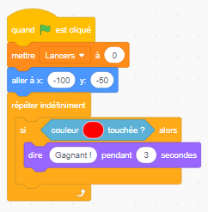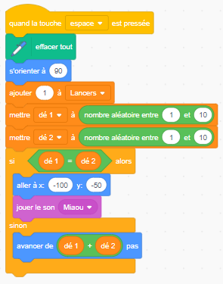

Jeu des statistiques (suite)
Programme de codage par blocs

Le traitement des données
Unité 1, Fiche 9c

● Relie les blocs à ce qui s’est passé pendant l’expérience.
Par exemple,
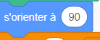 Chat est tourné vers la droite (en regardant du départ vers l’arrivée)
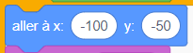 Chat commence à (–100, –50).
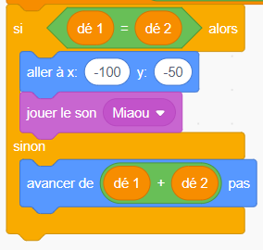 | renvoie Chat au départ si les dés correspondent.
Si les dés ne correspondent pas, les nombres obtenus sont additionnés.
Chat fait alors ce nombre de pas.
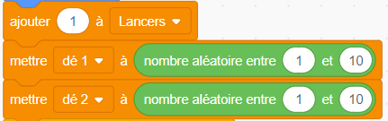 |  | note le résultat obtenu chaque fois que les dés sont lancés, et des nombres de 1 à 10 sont choisis au hasard.
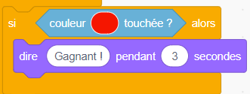 | Chat est le Gagnant ! lorsqu’il touche la ligne d’arrivée rouge.

Note :
Chat commence à –100 et finit à 150. Si l’on pense à la distance de chaque côté du 0, 100 pixels + 150 pixels = 250 pixels.

